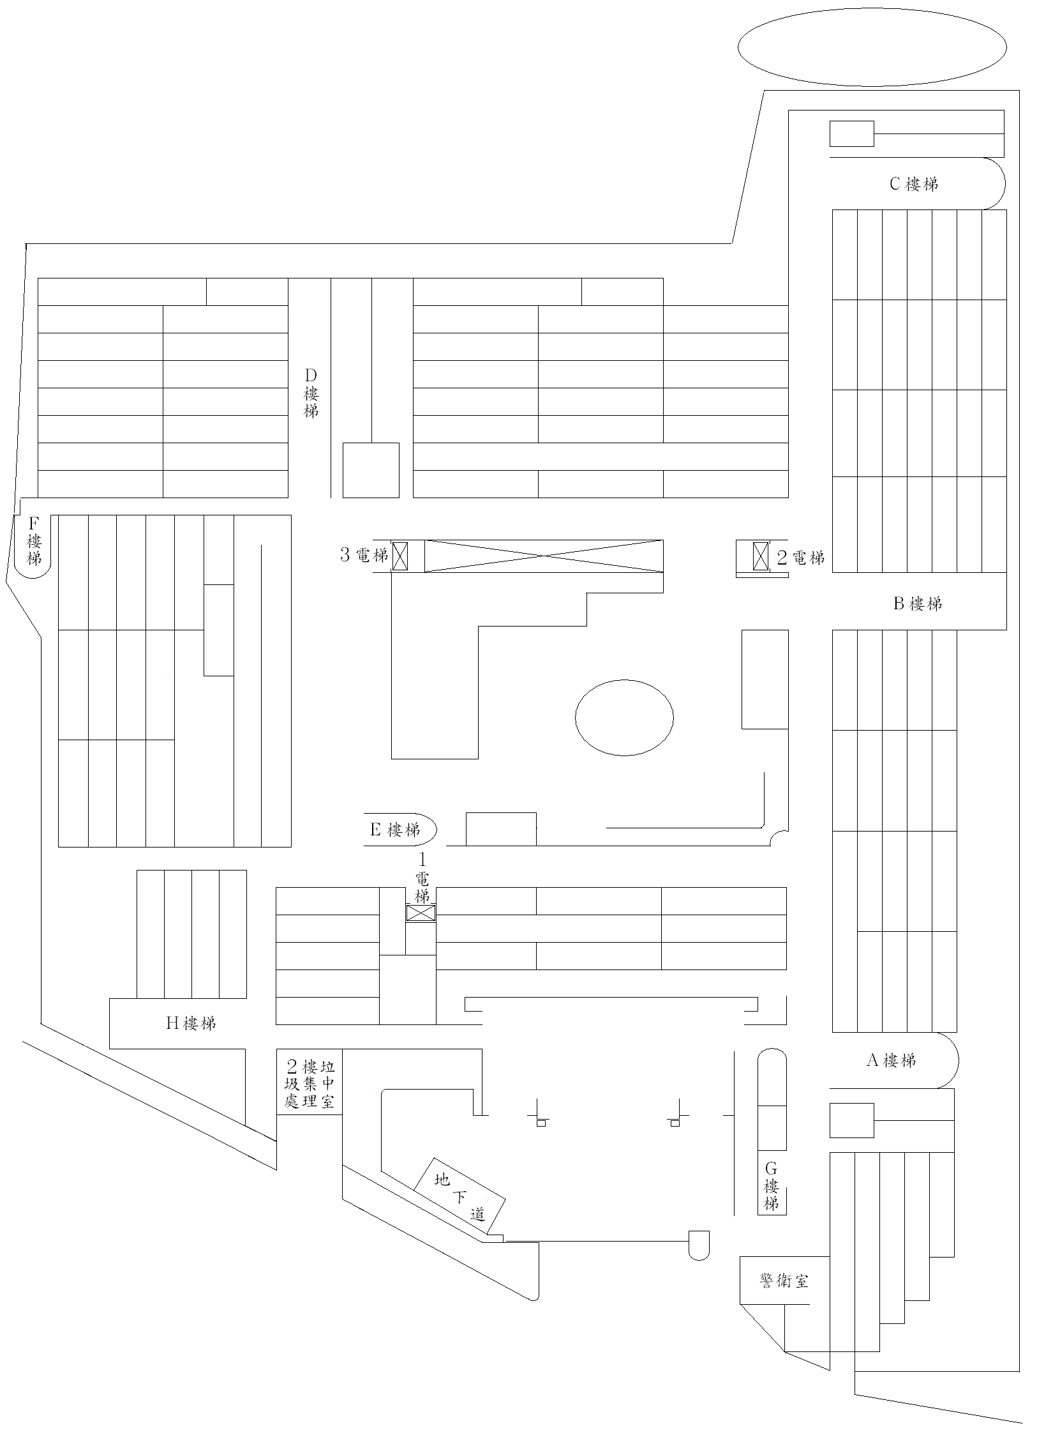
105.7.29核定
操場
跆拳道練習室 |  | 綜合活動教室
生活科技教室 |  |  | 壘球打擊練習室
童軍團部 |  |  | 烹飪教室
體育教師辦公室 |  |  | 體適能  中心
地下室
臺北市立北投國民中學
105學年度校舍平面配置圖暨說明圖

生活科技專科教室B
生活科技專科教室A

家政資源教室

家政專科教室
社會專科教室
英語專科教室
國文專科教室
生涯教室
校長室
簡報室
媒體製作室
校史室
８Ａ音樂教室
準備室
家長會
資源教室Ｇ
表演藝術教室
準備室
701
703
706
707
708
數學專科教室
709
710
807
808
809
901
902
903
風雨操場
Ｆ資源教室Ｅ
Ｄ資源教室Ｃ
Ｂ資源教室Ａ
團輔室
諮商室
輔導室
913
914
915
２Ａ教師辦公室
視聽教室

904
905
３Ａ教師辦公室
810
811
812
４Ａ教師辦公室
樂活教室

711
712
５Ａ教師辦公室
健體專科教室

視聽教室

表藝教室
６Ａ教師辦公室
視聽教室

704
705
７Ａ教師辦公室
特教組
８Ａ美術教室
７Ａ理化實驗室
控制室

藝文空間
圖書館
演講廳
８Ｂ美術教室
８Ｃ美術教室
４Ａ音樂教室
３Ａ音樂教室
２Ｂ電腦室
合作社
806
人事室
油印室
總務處
805
804
803
教務處
910
912
911
男厠所
女厠所
１Ａ教師辦公室
916
906
813
713
童軍
917
907
814
714
學務處
918
908
815
801
輔導多功能教室
909
816
802
無障礙廁所
補校辦公室
健康中心
２Ａ電腦教室
３Ａ電腦教室
補救教學教室
交通安全教室
男廁所
女廁所
諮商室
電腦
中心

設備組資訊組
無障礙廁所
男廁所
女廁所
會議室
辦公室
廣播室
諮商室
會計室

教師會
退休教師

７Ｂ理化器材室
７Ｃ理化實驗室
６Ａ理化實驗室
６Ｂ理化器材室
６Ｃ理化實驗室
５Ａ生物實驗室
５Ｂ生物器材室
５Ｃ生物實驗室
702
無障礙廁所
男厠所
女厠所

